[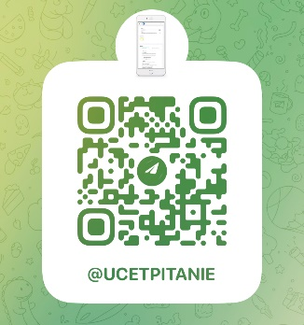](https://t.me/ucetpitanie)[Система учет питания](https://ucetpitanie.ru/)

**ДЛЯ ДЕТСКИХ САДОВ, ШКОЛ,**

**ДЕТСКИХ ДОМОВ, УЧРЕЖДЕНИЙ СОЦИАЛЬНОГО ОБСЛУЖИВАНИЯ, БОЛЬНИЦ И САНАТОРИЕВ**.

Назначение системы - оптимизации работы пищеблока в учреждении.

**Предоставим готовое разработанное меню согласно СанПиН 2.3/2.4.3590-20 для детских садов и школ ЛНР и ДНР**

**Основные функции:**

1. Автоматизированное формирование меню на день, с учетом норм потребления и остатков продуктов на складе
2. Учет всех складских операций
3. [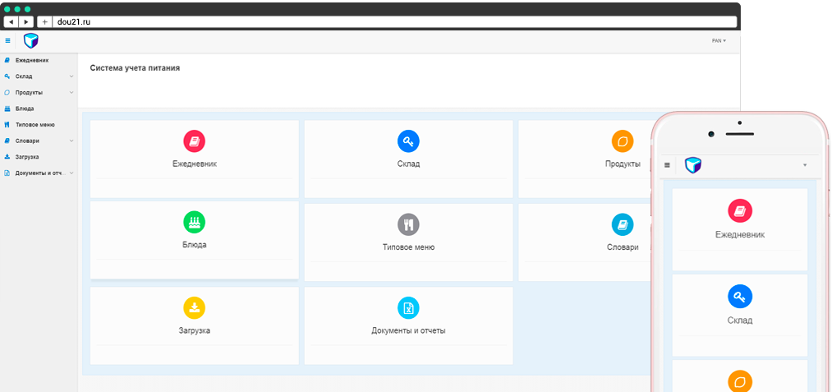](ucetpitanie.ru)Выгрузка отчетов в MS EXCEL:

* Меню-требование
* Меню
* Меню-раскладка
* Оборотно-сальдовая ведомость
* Накопительная ведомость (расход/приход продуктов по дням)
* Расход продуктов на одного ребенка по категориям (ясли, сад, мл. школа, ст. школа)
* Журнал движения продуктов на складе
* Журнал бракеража
* Анализ потребления продуктов
* Технологические карты
* Анализ стоимости дето-дня

1. Разработка и анализ типового циклического меню с учетом особенностей поставок продуктов и действующих нормативов, норм потребления продуктов питания и плановой стоимости дето-дня.
2. Подготовка всех необходимых документов и отчетов для утверждения циклического меню.
3. Расчет энергетической ценности, белков, жиров и углеводов; витаминов и минералов (ПЛАН/ФАКТ).
4. Выгрузка данных в систему «1С:Предприятие»

**Преимущества:**

В системе содержится более 1000 технологических карт для приготовления блюд из сборников рецептур (Москва РАМН, Санкт-Петербург, Пермь).

Доступ к системе 24 часа в сутки 7 дней в неделю с любого устройства ON-LINE.

Техническая поддержка пользователей.

Дружественный интерфейс.

Иллюстрированные методические рекомендации по каждому разделу.

**Стоимость системы на 2024 года**

|  |  |  |
| --- | --- | --- |
| № п/п | Наименование | Цена, руб. |
| 1 | [**Система Учет Питания для ДОУ**](http://ucetpitanie.ru/#%D1%81%D0%B8%D1%81%D1%82%D0%B5%D0%BC%D0%B0-%D1%83%D1%87%D0%B5%D1%82%D0%B0-%D0%BF%D0%B8%D1%82%D0%B0%D0%BD%D0%B8%D1%8F-%D0%B4%D0%BB%D1%8F-%D0%B4%D0%BE%D1%83) | 3 300,00* |
| 2 | [**Система Учет Питания в школе**](http://ucetpitanie.ru/#%D1%81%D0%B8%D1%81%D1%82%D0%B5%D0%BC%D0%B0-%D1%83%D1%87%D0%B5%D1%82%D0%B0-%D0%BF%D0%B8%D1%82%D0%B0%D0%BD%D0%B8%D1%8F-%D0%B2-%D1%88%D0%BA%D0%BE%D0%BB%D0%B5) | 4 500,00* |
| 3 | [**Система Учет Питания в детских домах и учреждениях социального обслуживания населения**](http://ucetpitanie.ru/#%D1%81%D0%B8%D1%81%D1%82%D0%B5%D0%BC%D0%B0-%D1%83%D1%87%D0%B5%D1%82%D0%B0-%D0%BF%D0%B8%D1%82%D0%B0%D0%BD%D0%B8%D1%8F-%D0%B2-%D0%B4%D0%B5%D1%82%D1%81%D0%BA%D0%B8%D1%85-%D0%B4%D0%BE%D0%BC%D0%B0%D1%85-%D0%B8-%D1%83%D1%87%D1%80%D0%B5%D0%B6%D0%B4%D0%B5%D0%BD%D0%B8%D1%8F%D1%85-%D1%81%D0%BE%D1%86%D0%B8%D0%B0%D0%BB%D1%8C%D0%BD%D0%BE%D0%B3%D0%BE-%D0%BE%D0%B1%D1%81%D0%BB%D1%83%D0%B6%D0%B8%D0%B2%D0%B0%D0%BD%D0%B8%D1%8F-%D0%BD%D0%B0%D1%81%D0%B5%D0%BB%D0%B5%D0%BD%D0%B8%D1%8F) | 6 250,00* |
| 4 | [**Система Учета Питания в санаторно-курортных учреждениях**](http://ucetpitanie.ru/#%D1%81%D0%B8%D1%81%D1%82%D0%B5%D0%BC%D0%B0-%D1%83%D1%87%D0%B5%D1%82%D0%B0-%D0%BF%D0%B8%D1%82%D0%B0%D0%BD%D0%B8%D1%8F-%D0%B2-%D0%B4%D0%B5%D1%82%D1%81%D0%BA%D0%B8%D1%85-%D0%B4%D0%BE%D0%BC%D0%B0%D1%85-%D0%B8-%D1%83%D1%87%D1%80%D0%B5%D0%B6%D0%B4%D0%B5%D0%BD%D0%B8%D1%8F%D1%85-%D1%81%D0%BE%D1%86%D0%B8%D0%B0%D0%BB%D1%8C%D0%BD%D0%BE%D0%B3%D0%BE-%D0%BE%D0%B1%D1%81%D0%BB%D1%83%D0%B6%D0%B8%D0%B2%D0%B0%D0%BD%D0%B8%D1%8F-%D0%BD%D0%B0%D1%81%D0%B5%D0%BB%D0%B5%D0%BD%D0%B8%D1%8F) | 6 250,00* |
| 5 | [**Система Учета Питания в воинских частях, училищах, учреждениях ФСИН**](http://ucetpitanie.ru/#%D1%81%D0%B8%D1%81%D1%82%D0%B5%D0%BC%D0%B0-%D1%83%D1%87%D0%B5%D1%82%D0%B0-%D0%BF%D0%B8%D1%82%D0%B0%D0%BD%D0%B8%D1%8F-%D0%B2-%D0%B4%D0%B5%D1%82%D1%81%D0%BA%D0%B8%D1%85-%D0%B4%D0%BE%D0%BC%D0%B0%D1%85-%D0%B8-%D1%83%D1%87%D1%80%D0%B5%D0%B6%D0%B4%D0%B5%D0%BD%D0%B8%D1%8F%D1%85-%D1%81%D0%BE%D1%86%D0%B8%D0%B0%D0%BB%D1%8C%D0%BD%D0%BE%D0%B3%D0%BE-%D0%BE%D0%B1%D1%81%D0%BB%D1%83%D0%B6%D0%B8%D0%B2%D0%B0%D0%BD%D0%B8%D1%8F-%D0%BD%D0%B0%D1%81%D0%B5%D0%BB%D0%B5%D0%BD%D0%B8%D1%8F) | 25 000,00 |

**\*Акция действует только до 28 марта 2024 г. для организаций ДНР и ЛНР стоимость указана за три месяца пользования.**

[**Заказать программу**](https://ucetpitanie.ru/)

* Отправив Ваши реквизиты на электронную почту [pitaniesof@gmail.com](mailto:pitaniesof@gmail.com) Мы подготовим полный пакет документов и вышлем Вам почтой. После Вашей оплаты, мы вышлем Вам доступ к системе на электронную почту.

**Индивидуальный предприниматель Гильманова Регина Робертовна**

**ИНН 164202117240** **ОГРНИП 322169000087342**

**422788, Республика Татарстан, Пестречинский район, с. Новое Шигалеево, улица Советская дом 27**

**Банковские реквизиты:**

**р/с 40802.810.1.62000002814**

**ОТДЕЛЕНИЕ "БАНК ТАТАРСТАН" N8610 ПАО СБЕРБАНК**

**к/с 30101.810.6.00000000603**

**БИК 049205603**



Индивидуальный предприниматель Гильманова Р.Р.



**8 (937) 007 01 19**